CR2015-001用户列表显示成标签需求文档
编号:CR2015-004

版本:V1.0________


文件名称:__“动态”功能需求文档____

编写日期:____2015-11-30______________

“动态”功能需求文档
V1.0-2015.11.30

状态 ：  [√ ] 草稿  [ ] 修改中  [ ] 定稿 | 文件标签： | 动态 需求文档 2015-004
状态 ：  [√ ] 草稿  [ ] 修改中  [ ] 定稿 | 版本： | 2015(1.0)
状态 ：  [√ ] 草稿  [ ] 修改中  [ ] 定稿 | 作者： | 李世垚
状态 ：  [√ ] 草稿  [ ] 修改中  [ ] 定稿 | 日期： | 2015-11-30

编辑历史

文件名称：
”动态“功能需求文档
文件说明：
编辑历史：
编辑时间 | 版本 | 作者 | 编辑内容 | 标记
2015.11.30 | 1.0 | 李世垚 | 建立文档 | 正常

龙华普信保密文件，请勿外传

目录
1. 引言 6
1.1 编写目的 6
1.2 名词解释 6
1.3 其他 6
1.4 其他 7
1.5 其他 7
1.6 其他 7
2. 正文 8
2.1 其他 8
2.2 其他 8
2.3 其他 8
3. 正文二 8
4. 正文三 8
5. 附录 8
5.1 附录1 8
5.2 附录2 8
5.3 附录3 8

引言

编写目的
“动态”是U5的第五大功能，也是维护用户和用户以及消费者和商户之间关系的重要纽带。同时也承载着搭建商家互联网+平台的使命。 为了明确“动态”功能的商业目的以及功能定义，编写此文档。
此文档需要取得市场部门的认可，确保市场部门和开发部门对它的理解一致。

名词解释
这里描述需要解释或者有歧义或者和大众约定俗成的意义不一样的词汇。

客户意图

动态分为个人动态和商家动态个人动态里面可以查看当前用户关注的好友发布的文字和图片；商家动态可以查看商家发布的文字和图片。

用户可以在动态里面发表文字。

用户可以在动态里面添加图片。

用户可以对别人的动态点赞

用户可以对别人的动态进行回复

用户可以对别人回复的内容进一步回复

用户可以在主界面查看有没有关于自己的动态

个人详细情况里面需要显示个人的动态

功能列表

主界面添加动态入口

界面
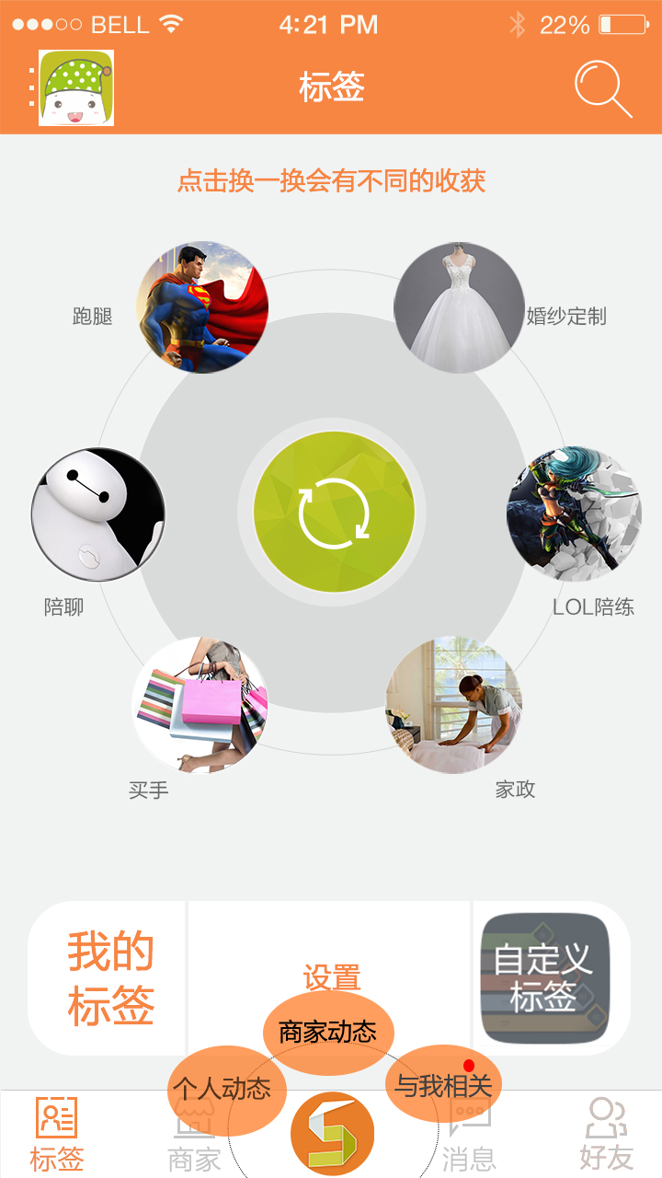
如图所示，当用户按下U5的logo, 显示出3个子菜单，“个人动态”、“商家动态”和“与我相关”3个子菜单。
- 点击其他地方，弹出式菜单消失。
- 点击个人动态，进入个人动态页面，显示当前用户关注过的人的动态，也显示当期用户自己的动态。
- 点击商家动态，进入商家动态页面，显示当前用户关注过的商家的动态。
- 点击与我相关，进入与我相关页面，显示别人对当前用户有回复的内容。

业务逻辑
1、别人回复了当前用户的留言，需要推送消息给当前用户。
2、别人回复了当前用户的回复，也需要推送消息给当前用户。
3、进入与我相关的页面后，提示有新消息的红点消失。

查看动态

界面
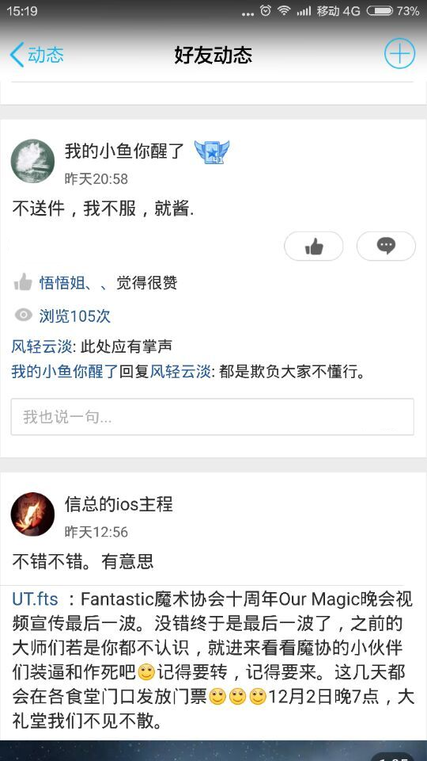

动态页面按照动态条数逐条显示动态，每条动态先首先显示发表人头像、名称以及发表时间，然后是内容和图片。
图片只显示缩略图，点开缩略图可以看原图。

图片后面是两个功能按钮：点赞和评论。点赞将增加一个赞到该动态，点击评论则显示录入评论页面，录入并发表后评论将显示在动态内容后面。

功能后面显示的多少人点赞和多少人浏览过该动态。

接下来是评论列表，所有的评论和回复都将显示在这里。如果评论或者回复操作100条，则分页显示，每页显示100条。

最后是一个录入评论的输入框，点击后还是显示录入平路页面。

录入评论的页面只占半个屏幕，显示时动态页面自动向上滑动半个屏幕。下半个屏幕则显示录入评论的窗口。

业务逻辑
无

发表动态

界面

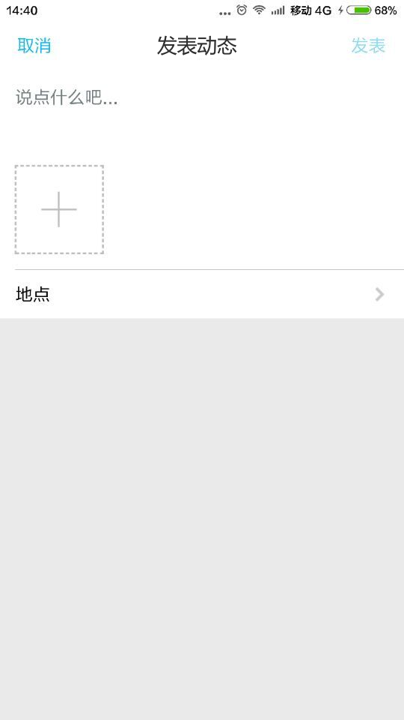
用户在动态页面（个人用户在个人，商家用户在商家动态）点击“发表动态”按钮后，显示发表动态的窗口，用户在该页面录入文字，也可以上传图片，然后点击发表。
动态发表后，回到动态页面，在动态页面里需要显示出刚才发表的动态。

业务逻辑
无

发表评论

界面
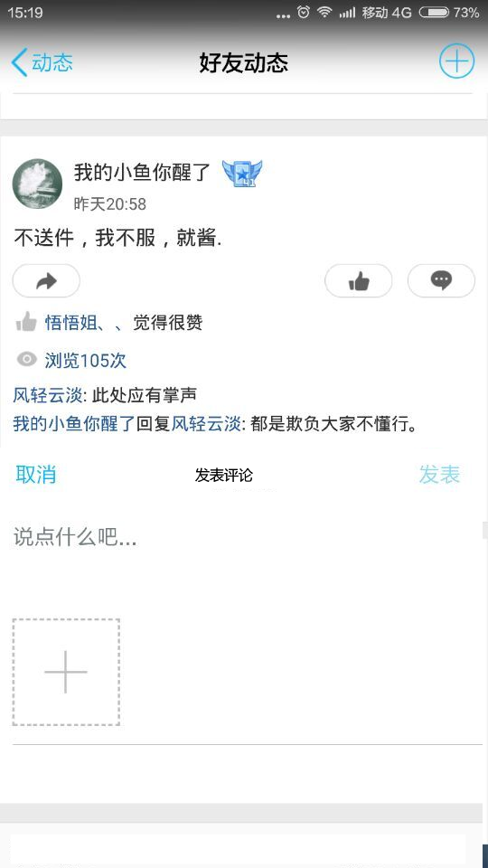
发表评论的页面类似发表动态的页面，但是仅占下半个屏幕，在显示的时候需要将动态的内容向上滚动到能够看到动态内容。

业务逻辑
回复评论后应该向评论对象推送一条消息，让该用户知道他的动态有了变化。

个人信息添加动态部分

界面
在查看个人信息页面的最下方添加他的动态栏目，显示他最近的动态。

业务逻辑

附录

附录1

附录2

附录3

